2014第十九屆大墩陽光兒童冬令營

兒童教學研習營暨講師助教招募簡章

一【協會簡介】
中華民國兒童教育推廣協會「大墩陽光教學團隊」，主要推廣兒童課外教育，推廣項目有自然科學教育，魔術表演教育等二大項主軸，目前在台中、台南都有本協會的教學據點。本協會主要提供各公私立國民小學自然科學及魔術教學等科目所需之專業教師，寒暑假期間，辦理的「大墩陽光冬夏令營」更有超過五萬名學童參加，精緻的教學課程與活潑優秀的師資，目前是全國相當知名的營隊團隊。本協會秉持的青春活力，專業認真的態度經營各項活動，同時也提供各優秀畢業大專院校生非常穩定且優質的工作環境，歡迎各縣市的儲備教師加入大墩陽光教學團隊的行列。
二【兒童教學認證&志工時數】
(1)經過書面資料審核→面試錄取→教學研習營通過→取得兒童教學證書
(2)實習教學結束，提供一天八小時的志工時數，有意願請自行告知本會申請。
三【徵求職務與工作內容】
項目 | 職缺 | 工作內容 | 薪職福利
1 | 正職兼課講師 | (1)擔任本會主辦的冬夏令營師資  (2)到本會協辦各公私立小學與私立教育機構擔任師資。  (3)接任本會開學後到各國小社團老師(每年3月~6月與9月~12月) | (1)需擔任平日社團授課，時薪350元。  (優先排定接課權利，最多一週可以接滿十一個時段，共14小時。)  (2)需擔任冬夏令營行政幹部  (3)半年為一簽約期。  (4)提供研習時數
2 | 兼職講師與助教 |  | (1)分為1234&實習，五種證照級數，請參考以下薪資說明  (2)提供研習時數。
四【在報名之前請您先想一想?】
1.我有自信能和來自不同學校背景的人一起合作做一件事
2.遇活動執行挫折，絕不會臨陣退縮脫團
3.和團體意見不同時，我會放下堅持尊重團體意見
4.在團體活動中，我能遵從行政幹部的領導
5.我是來學習如何成為一位優秀的『講師』，不完全以打工賺錢為目地。
6.我很喜愛小朋友，是以服務的心態來參與本活動。

五【兼職講師與助教-津貼補助表】
證照級數 | 證照級數說明 | 以下為補助津貼費用  (帶隊期間若需代訂午餐，請自行付費)
教師等級 | 1.有教育部頒發的教師證  2.沒有教師證，但曾在國小代課半年以上。  符合以上其中一項，即為教師等級，需附證明。 | (1)主辦冬夏令營  行政幹部日薪1500元，講師日薪1150元，助教日薪1050元  (2)協辦冬夏令營  講師時薪300元，助教時薪200元  (3)社團老師時薪330元
一級 | (1)由協會認可為一級講師 | (1)主辦冬夏令營  行政幹部日薪1500元，講師日薪1150元，助教日薪1050元  (2)協辦冬夏令營  講師時薪250元，助教時薪200元  (3)社團老師時薪320元
二級 | (1)由協會認可為二級講師 | (1)主辦冬夏令營  行政幹部日薪1450元，講師日薪1100元，助教日薪1000元  (2)協辦冬夏令營  講師時薪220元，助教時薪150元  (3)社團老師時薪310元
三級 | (1)由協會認可為三級講師 | (1)主辦冬夏令營  行政幹部日薪1400元，講師日薪1050元，助教日薪950元  (2)協辦冬夏令營  講師時薪210元，助教時薪140元  (3)社團老師時薪300元
四級 | (1)由協會認可為四級講師  (2)第一次帶隊表現優秀者，有限名額直接升級到第四級。  (3)有相關經驗，並且能獨立帶班。 | (1)主辦冬夏令營  行政幹部日薪1350元，講師日薪1000元，助教日薪900元  (2)協辦冬夏令營  講師時薪200元，助教時薪130元  (3)社團老師時薪270元
實習學員 | 無任何教學經驗，無法獨自帶班與教學，經由協會教學培訓。 | (1)主辦冬夏令營  行政幹部日薪1300元，講師日薪850元，助教日薪600元  (2)協辦冬夏令營  講師時薪190元，助教時薪120元  (3)社團老師時薪250元
行政幹部福利
1.每個營隊50元電話聯絡費(一週100元)
2.課訓-教學研習營每天津貼1000元，需協助新學員教學與課訓流程。
3.該班家長繳交的課後照顧費(17:30)所有費用都給行政，為行政等待學生費用。
(1)職務與營區優先順序，由一級→二級→三級→四級→實習，為先後順序選擇，若級數相同，由在大墩陽光年資較深的講師優先選擇。
(2)本協會會考量地理位置，師資適合性，做適合調整，亦有最後決定權講師的職務與營區。
六【營隊時間&地點】
梯次 | 日期& | 時間 | 代號 | 地點
 | 過年前1/21~1/29  (共八天) | 除了平常日(週六日)也有營隊  每日9:00~17:00  (學生上學時間，中午用餐午休1.5小時) | ABCDEF | 北部地區: 台北市，板橋區，新莊區，三重區，新店區，中永和區，新竹市  中部地區: 台中市，豐原區，彰化市，員林鎮。  台南地區: 台南市區，永康區  高雄地區: 高雄市區，鳳山區
 | 過年後2/5~2/9  (共五天) | 除了平常日(週六日)也有營隊  每日9:00~17:00  (學生上學時間，中午用餐午休1.5小時) | ABCDEF
(1)營隊分成六個小營隊(分別為代號ABCDEF)，因為每個小營隊都是獨立招生(小朋友)的，所以不一定會所有的營隊都錄取，如果面試成績較高的同學，比較容易整個大梯都錄取。
(2)報名時，協會會以整個大梯為單位，報名者要先排好時間，整個大梯時間都可以參加，我們也會依小朋友報名情況，盡快通知您錄取的梯次。
(3)營隊內容與詳細地點請參考http://www.sng.idv.tw
七【甄選流程表】
徵選流程 | 第一階段 | 書面審核
徵選流程 | 第二階段 | 通過書面審核後，將請您自行錄下試教影片  也可以用您原本就有的教學影片，就不用再另外拍了。  我們主要是要看您上台的台風，所以任何的教學內容不限
徵選流程 | 第三階段 | 協會跟您聯繫進行電話口試
徵選流程 | 錄取公告 | 電話口試過立即通知，網路公告錄取名額 (會發簡訊告知網址)
教學研習營 | 日期 |  | 課訓內容 | 時間 | 參與人員  新學員需要參加需全程參加
教學研習營 | 103年1/16  (週四) |  | 《基礎課程訓練》  班級經營與秩序管理  各類教學教法操作  兒童行為處理  *協辦國小分材料(招募舊師) | 9:00~17:00 | 錄取  新學員需要參加  (舊老師不用參加)
教學研習營 | 103年1/17  (週五) |  | 主辦魔術營-專訓 | 9:00~12:00 | 錄取  (1)大墩主辦-魔術營(舊師)  (2)新學員需要參加
教學研習營 |  |  | 主辦積木科學實驗營-專訓 | 13:30~17:00 | 錄取  (1)大墩主辦-科學實驗營(舊師)  (2)新學員需要參加
教學研習營 | 103年1/18  (週六) |  | 協辦國小-科學&魔術專訓  *大墩主辦分材料 | 9:00~17:00 | 錄取  (1)大墩協辦科學營或魔術營  (2)新學員需要參加
教學研習營 | 103年1/19  (週日) |  | 教學演示  (1)營隊筆試  (2)行前說明會  (3)加強教學演示 | 9:00~17:00 | 錄取  所有的人都要到
教學研習營 | 大墩主辦-各區營隊舉辦的前一個星期日或當天 |  | 行前佈置 | 各區約2小時  (場地佈置) | 大墩主辦-該區錄取者
(1)教學研習營完以及下營隊實習表現優秀，本協會會依照表現狀況，頒發兒童教學證照，以及可接任本協會學校社團與冬夏令營活動。
(2)正式錄取之人員，將依課訓表現，由本會決定與協調最後服務的職位與營區。
(3)教學研習營期間ㄧ律不支薪資，不提供交通費，不提供午餐費。
(4)課訓(教學研習營)於台中教育大學舉行，本協會提供免費住宿(地點暫定台中市火車站附近)，也可自行找到親戚朋友家住宿。(全國師資在台中教育大學研習，研習後分發到北中南各營區。)
(5)課程訓練期間若表現不佳，不符合本會期待，或發現其性格或行為不適合，經輔導之後並無改善，本會有權做職務更改或取消資格。

大墩陽光教學實戰研習
大墩陽光教學實戰研習，針對兒童的班級班營，秩序管理，各種教學教法，研習以老師為主上台演試，並有本協會資深講師給予指導與協助。而並非只是坐在台下聽課紙上談兵。我們以實戰上台學習，親切的輔助教學，讓每位學員更有自信的獲得成長。
許多非教育科系的學員，可說是多學到一技之長，畢業之後許多學員到民間單位的美語補習班或是安親班擔任老師。
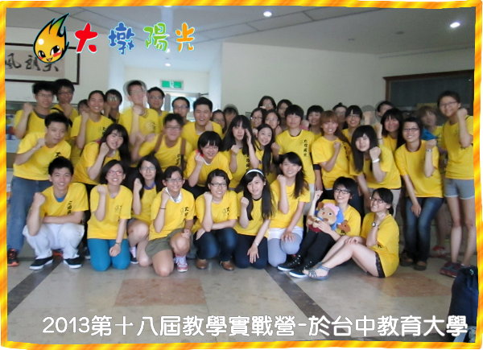
因為在大墩陽光裡，我們盡全力地教導輔助您如何『教小朋友』，下營隊後又有實際的教學經驗，行政幹部還會在一邊協助。
我們敢自豪的說，只要您有熱忱，來大墩陽光一定可以學到的是教學的一技之長。而不是只是當當小隊輔而已。
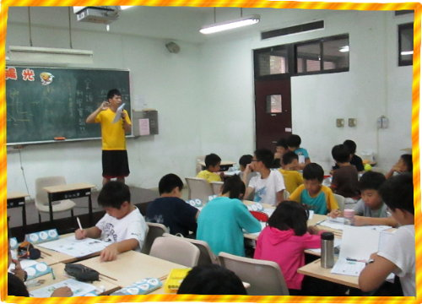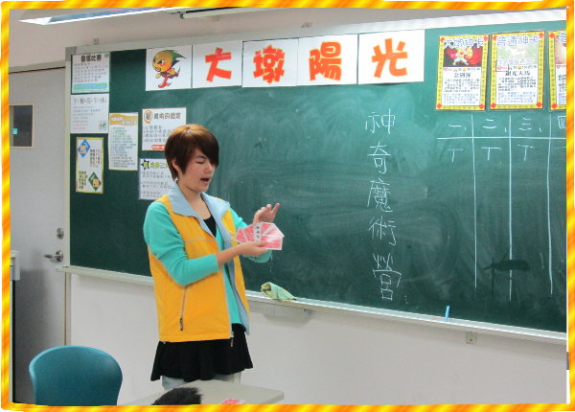

2014第十九屆大墩陽光冬令營 師資報名表
報名資料(請填寫)
報名資格:
(1)滿18歲以上對於兒童教學有興趣。
(2)不會科學或魔術，沒關係!!，協會會培訓，因為是要教國小小朋友的，所以大人一定是學的會。
(3)來到大墩陽光主要可以學到最寶貴的班級經營能力喔!!
一【參加營區分為】
北部地區: 台北市，板橋區，新莊區，三重區，新店區，中永和區，新竹市
中部地區: 台中市，豐原區，彰化市，員林鎮。
台南地區: 台南市區，永康區
高雄地區: 高雄市區，鳳山區
二【報名梯次】
過年前1/21~1/29(共八天)+ 過年後2/5~2/9 (共五天)
時間若無法完全配合請來註明，優先錄取都可配合的學員
三【應徵項目分為】
兼職講師助教，兼職儲備幹部二種職務。(可重複)
四【報名截止日】
1.全台需要人數約60人，即日起至人員額滿為主。(有意願請盡快報名了!)
2.師資人員額滿將公告在官網www.sng.idv.tw (若沒有公告額滿就是還有名額)
五【簡章寄到】
wwwsng@hotmail.com (歡迎e-mail來信詢問)
六【聯絡方式】
台中市大里區益民路1段492巷25號
電話:04-24832426，傳真:04-24831174，招募師資負責人專線0980019094(亞太)-請優先打這支電話
七【考慮優先錄取】
(1)同時報名全部梯次以上優先考慮錄取
(2)有相關經驗
八【其他注意事項】
(1)迎有興趣之大學學生或社會人士踴躍報名。
(2)您寄信之後三天內，一定會收到本會的回覆，如果沒收到，務必再來信一次，或是傳手機簡訊到0980777902告知。(因為有可能會漏信，或是變成垃圾信箱)
舊師只需填『＊』這個符號的項目就可
＊姓名: | ＊學校+科系: | ＊手機(收簡訊): | 年級+年齡:
＊報名梯次:  過年前1/21~1/29(共八天)+ 過年後2/5~2/9 (共五天) | 應徵項目: | 現今工作: | 信箱或FB:
可以接電話的時間:

＊參加營區(請選擇你可以接受的鄉鎮市，依志願排列，可重複選擇):
第一志願:
第二志願:
第三志願:
第四志願:
從哪裡得知這個消息:
＊交通工具(例:機車、汽車、捷運、公車) :
＊課訓(103年1/16日至1/19日)是否需要住宿協會:
＊課訓(103年1/16日至1/19日)是否可以全程參加:
1.若不能全程參加，請列出時間與原因
2.會優先錄取可以全程參加的學員
＊如果您的居住地營隊，隊輔名額額滿，是否可以配合到其他縣市:
若講師沒錄取是否願意轉任助教:
審核資料後無法為第四級師資，是否願意從實習學員開始帶隊:
興趣或專長 :
經歷:
＊2013年寒假居住地址(1)：
2013年寒假居住地址(2)：
1.居住地(1)為您最優先想去的地點
2.會依您的居住地，盡量安排較近的營區
戶籍地(填寫縣市+鄉鎮市區即可):
為什麼我想報名:

個人照片(生活照也可)並請將檔案縮小:
一定要附照片
報名問題詢問: (請直接留言在信箱，不要寫在這裡，以利於我們直接回信)

請在Word檔名與e-mail檔名輸入，帶隊時的居住鄉鎮區+姓名+就讀學校 
寄出來的信件，請將以上說明內容刪除，只要留下【報名資料】
- 其他未盡事宜，本協會擁有最終裁量權★

